**Instalação do Windows Server 2016 no Windows 10/11 pelo hyper-v.**

1° - Digite a combinação de teclas **Windows + R** para abrir a aba “Executar”.

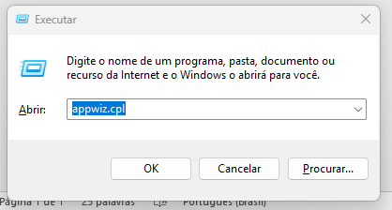

2° - Digite “appeiz.cpl” e aperta a tecla “enter”.

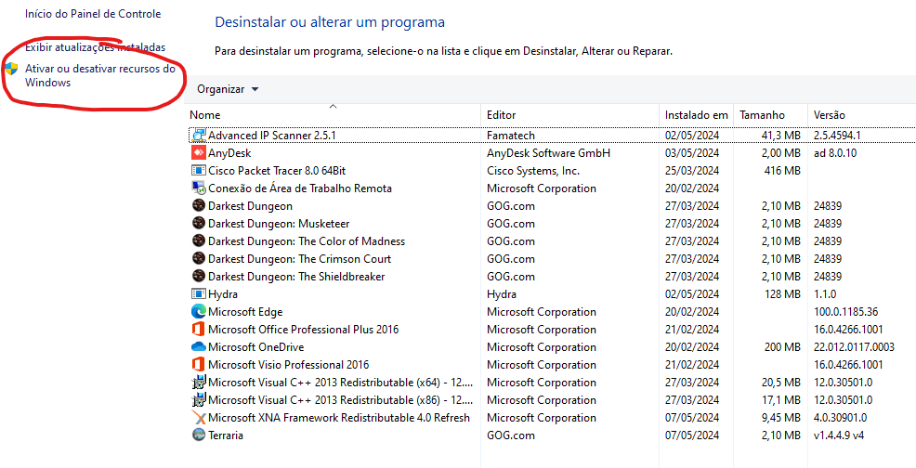

3° - Selecione “Ativar ou desativar recursos do Windows”.

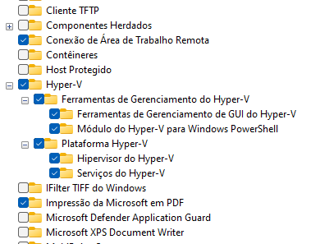

4° - Ative todas as opções dentro da pasta “Hyper-V”.

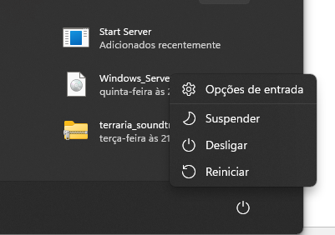

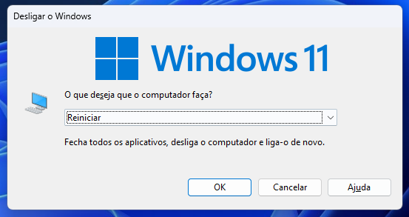

5° - Reinicia a máquina utilizando o menu Windows ou pelo comando **Alt + F4**.

6° - Enquanto a máquina está reiniciando é necessário clicar a tecla F2 e Delete para iniciar na tela BIOS (A tecla varia entre diferentes fabricantes de placa mãe, verifique qual marca você possui para entrar na BIOS).

7° - Dentro da BIOS ative a opção de “Virtualização de Máquina” ou “Hyper-V”.

8° - Selecione a opção de salvar e sair para retornar no Windows.

9° - Para baixar a ISO do Windows Server 2016 é necessário entrar no site da Microsoft e baixar a versão Trial.

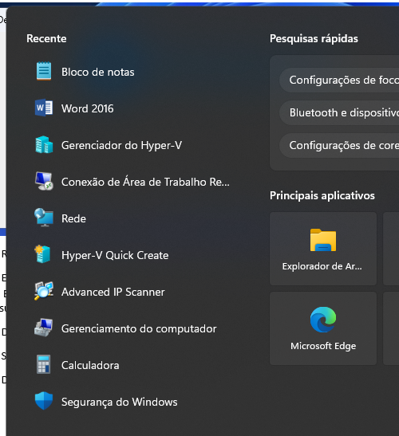

10° - Dentro do Windows digite na regra de pesquisa “Gerenciador de Hyper-V”.

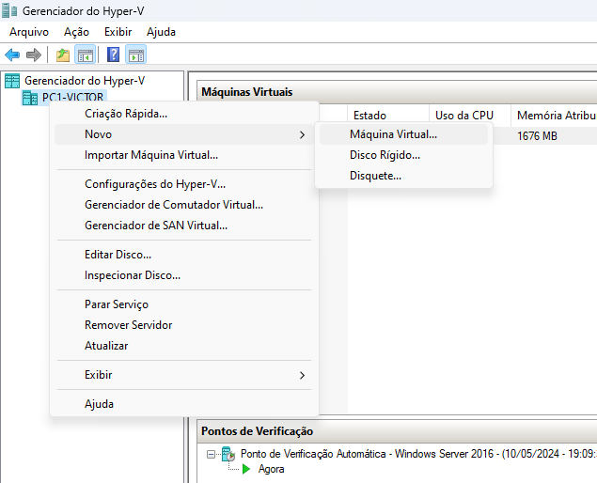

11° - Clique com o botão direito do mouse no seu computador, selecione “Novo” e “Máquina Virtual”.

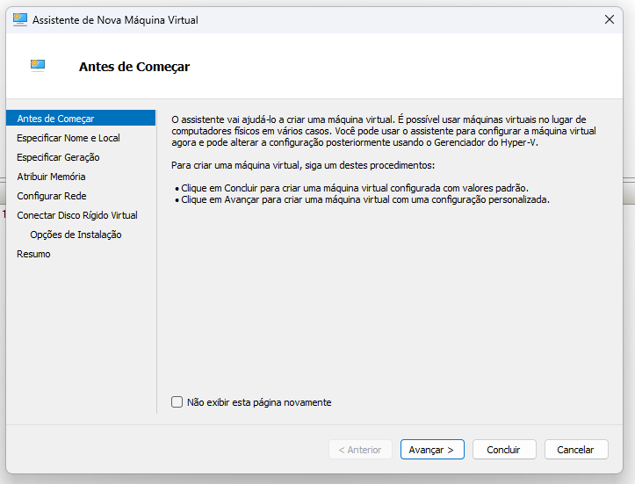

12° - Nesta tela selecione “Avançar”.

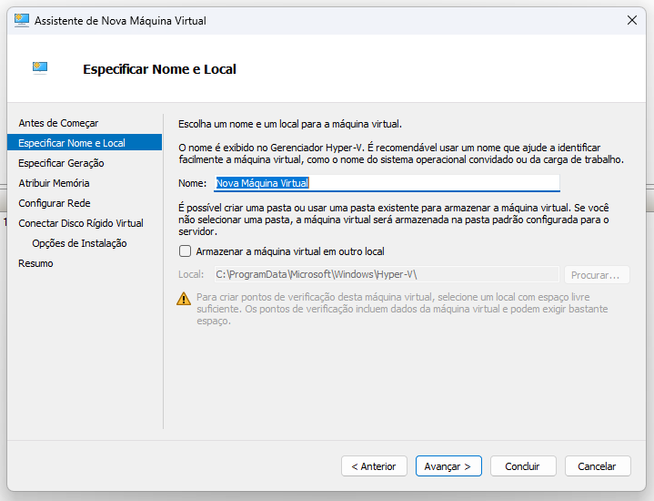

13° - Nomeie a Máquina Virtual e selecione “Avançar”.

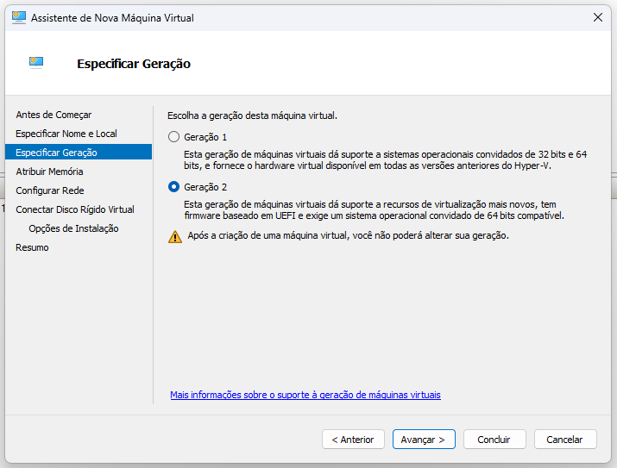

14° - Selecione a opção de Geração 2.

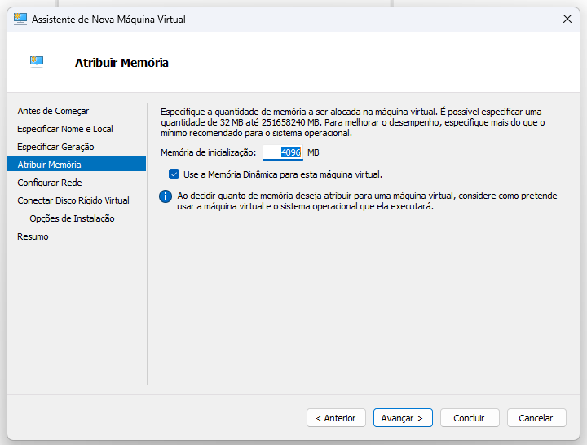

15° - Coloque 4096 MB na opção de “Memória de inicialização”.

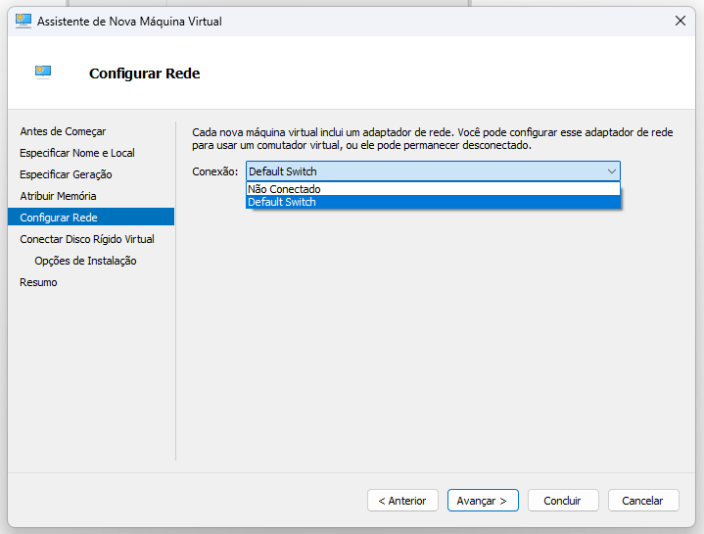

16° - Insira a opção “Defaut Switch” em Conexão.

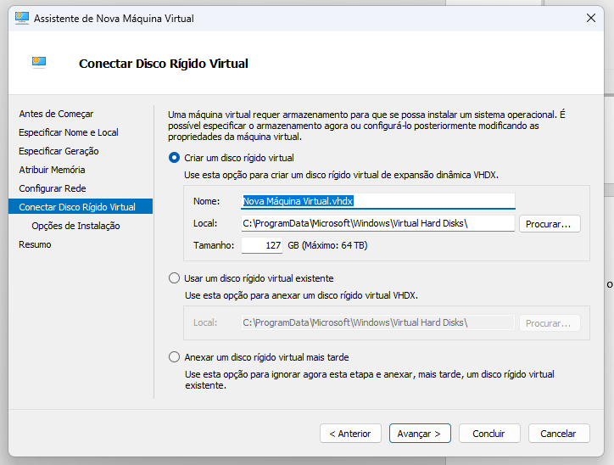

17° - Prossiga clicando em “Avançar”.

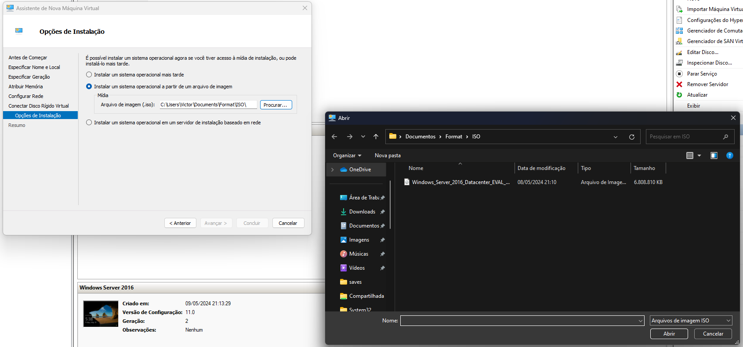

18° - Selecione a segunda opção “Instalar um sistema operacional a partir de um arquivo de imagem” e entre no explorador de arquivos clicando em “Procurar”, escolha a pasta onde salvou a ISO e prossiga.

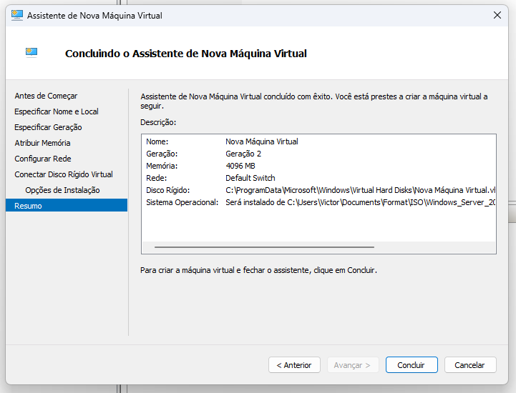

19° - Clique na opção “Concluir” para cria a máquina virtual.

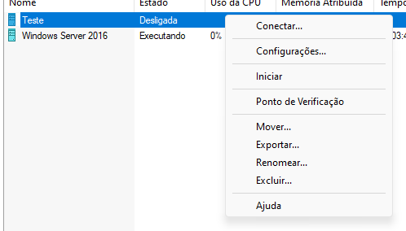

20° - Clique com o botão direito na máquina virtual e escolha “Configurações”.

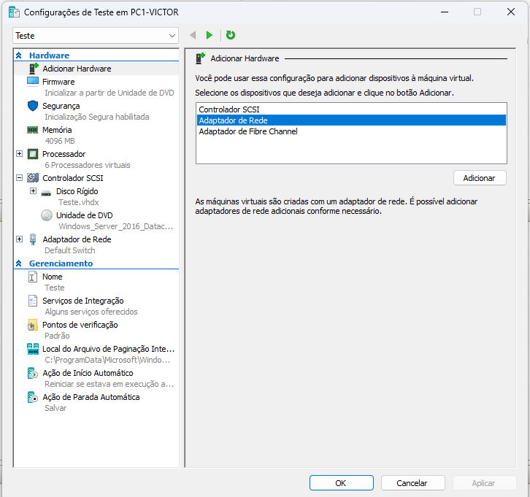

21° - Selecione na aba “Adicionar Hardware”, escolha a opção de “Adaptadores de Rede” e clique em “Adicionar”.

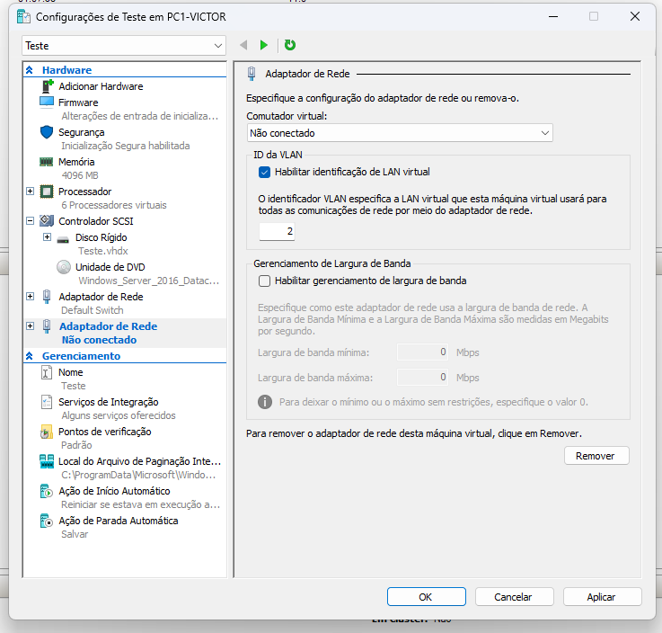

22° - Dentro do adaptador de rede criado, selecione “Habilitar definição de LAN virtual”, deixe em “2” e aplique as configurações.

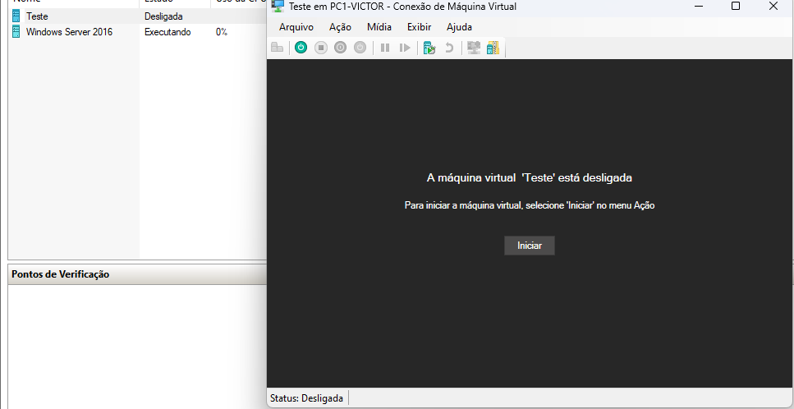

23° - Clique duas vezes na máquina criada e clique na opção “Iniciar”.

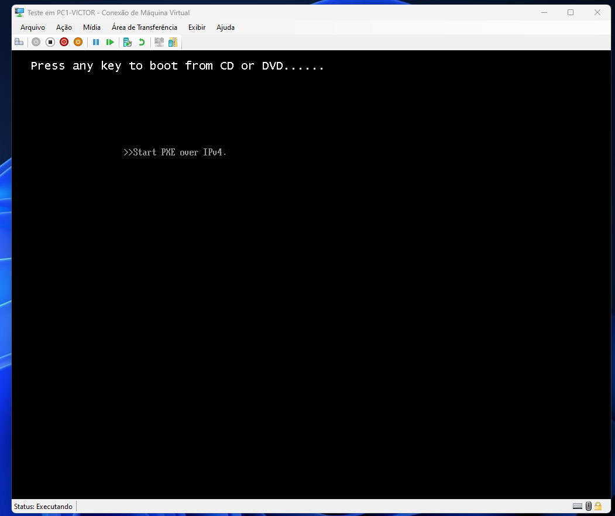

24° - Para prosseguir com a instalação, deve pressionar qualquer tecla enquanto estiver nesta tela.

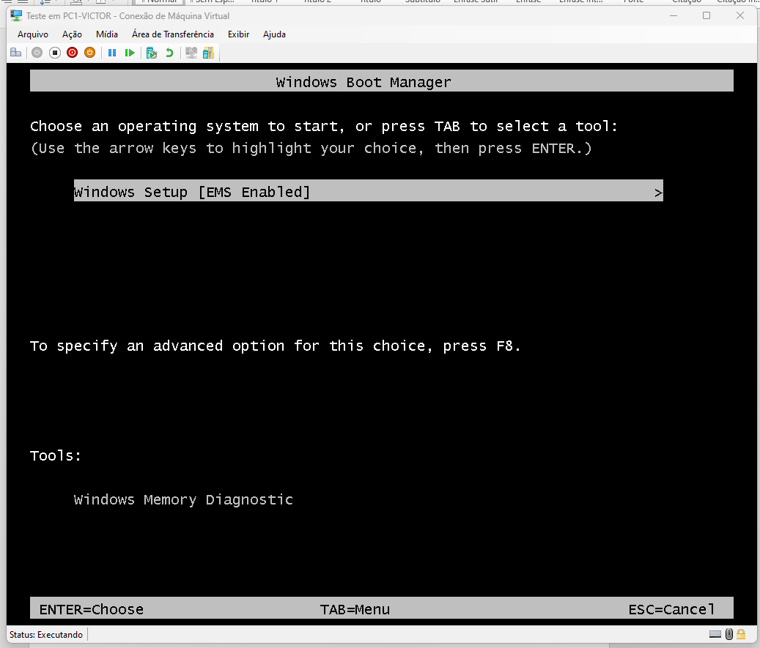

25° - Pressione entrer para fazer a formatação padrão do sistema Windows Server 2016.

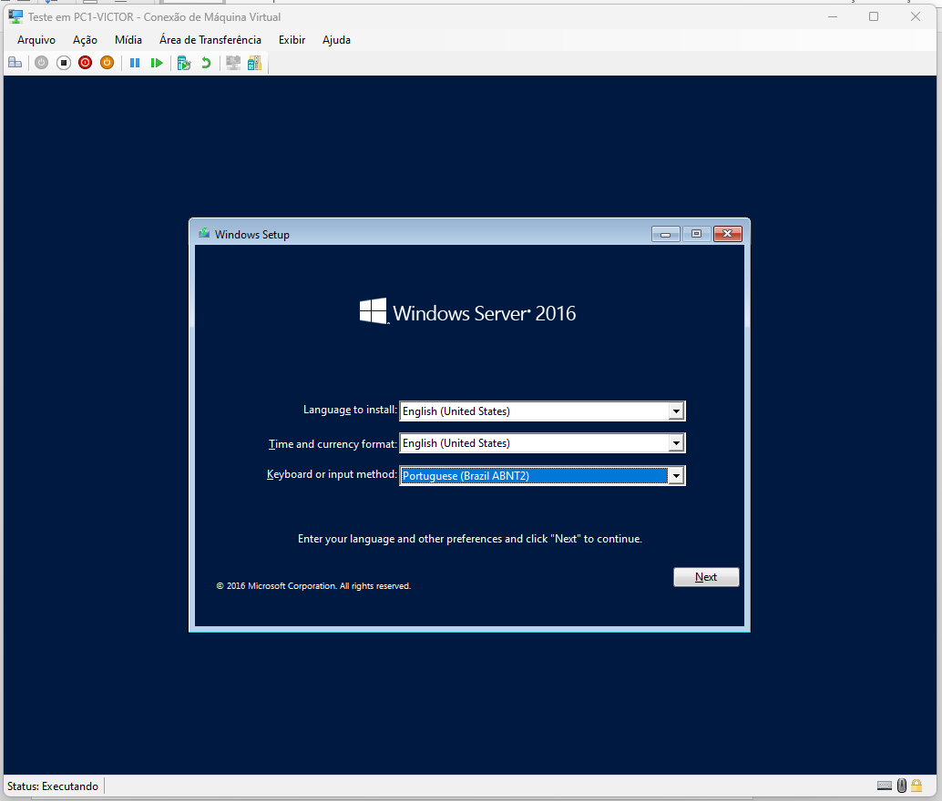

26° - Selecione o teclado padrão que gostaria de utilizar na configuração do Windows, a padronização ABNT 2 é a recomendada para teclados brasileiros.

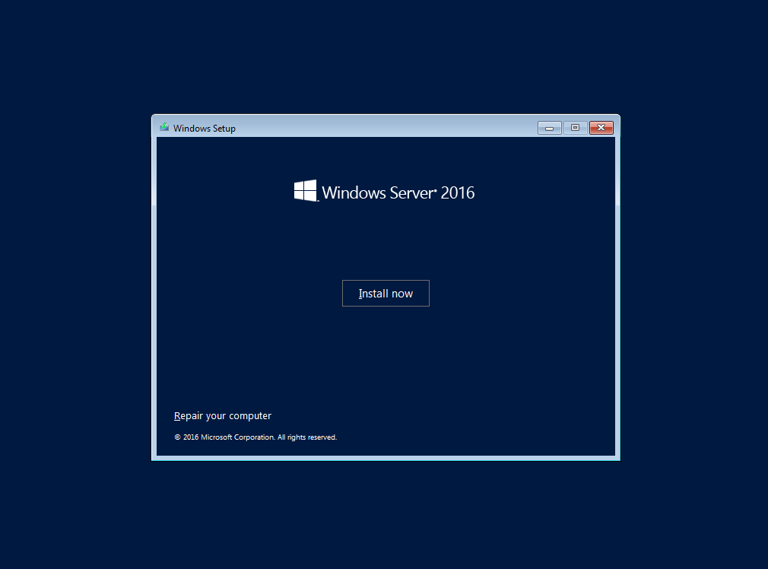

27° - Prossiga com a instalação.

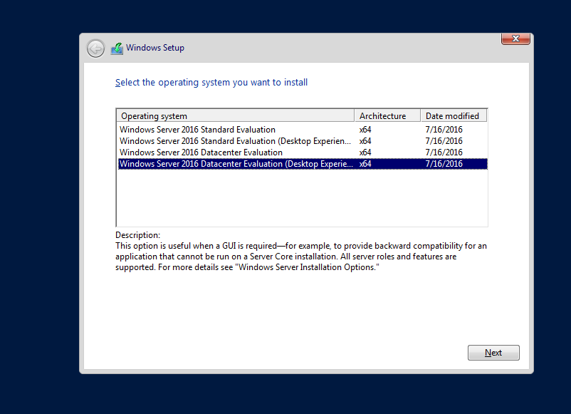

28° - Recomendamos a última opção de instalação, prossiga com a formatação.

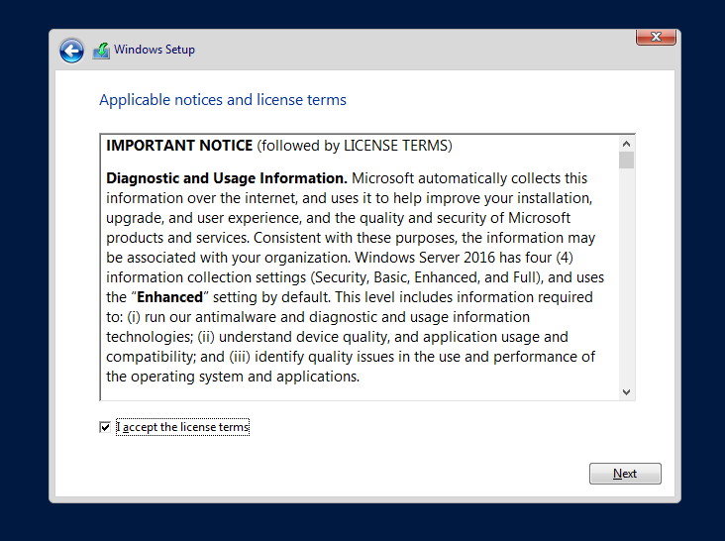

29° - Aceite os termos do Windows.

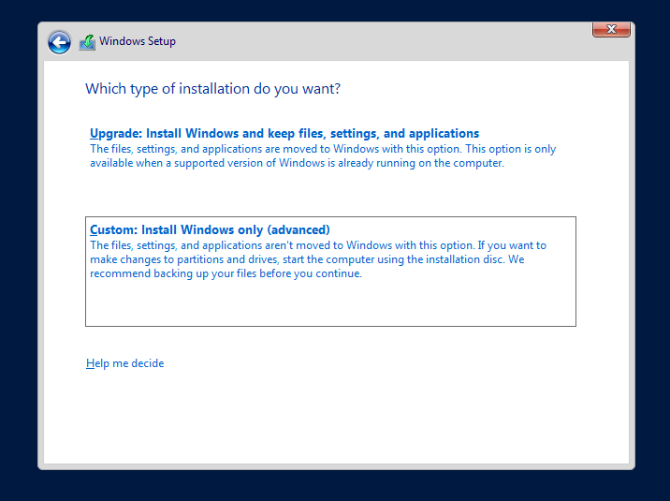

30° - Selecione a opção “Custom”.

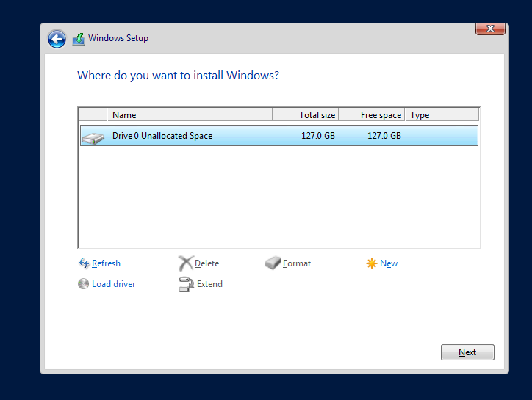

31° - Formate o disco desejado.

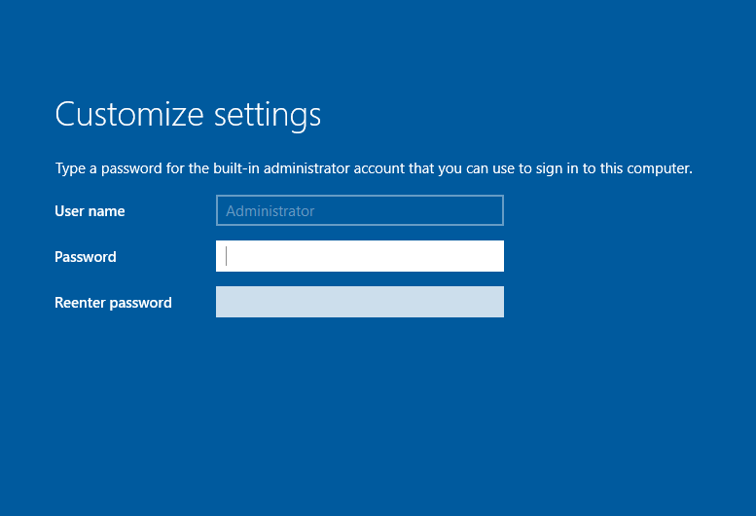

32° - Crie uma senha forte utilizando letras maiúsculas, minúsculas e outros caracteres.



33° - Utiliza do comando **Ctrl + Alt + Del** ou aplique o mesmo comando pelo botão superior “Ação” da máquina virtual. Depois digite sua senha.

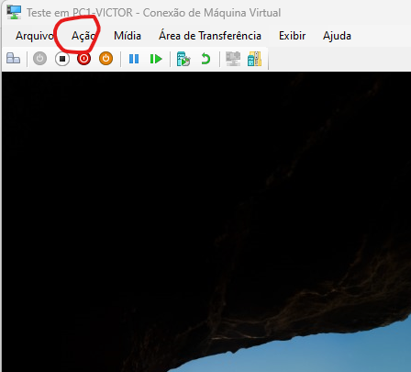

34° - Selecione “Manage” e clique em “add roles”.

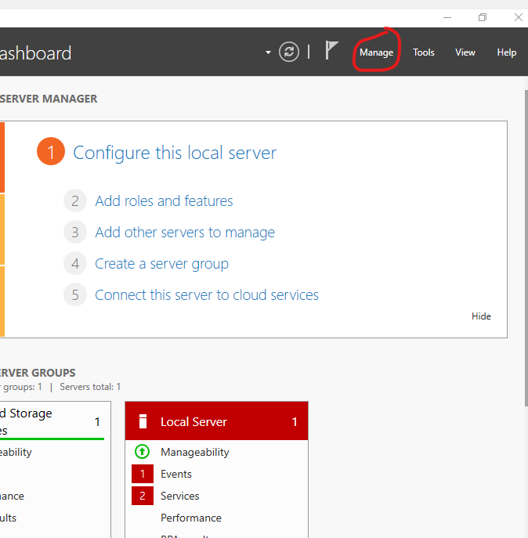

35° - Prossiga clicando “Next” até atingir a aba “Server Roles”.

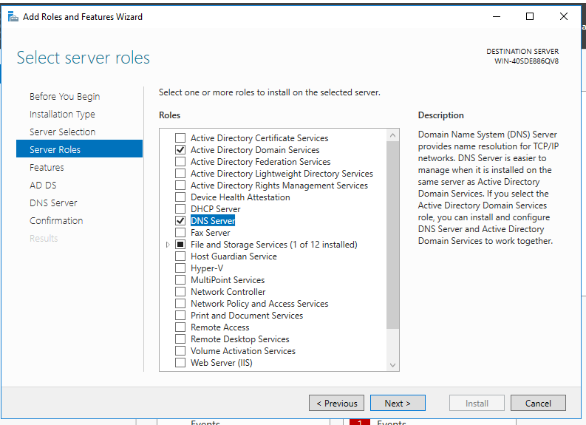

36° - Ative as features de “Active Directory Domain Services” e “DNS Server” para prosseguir.

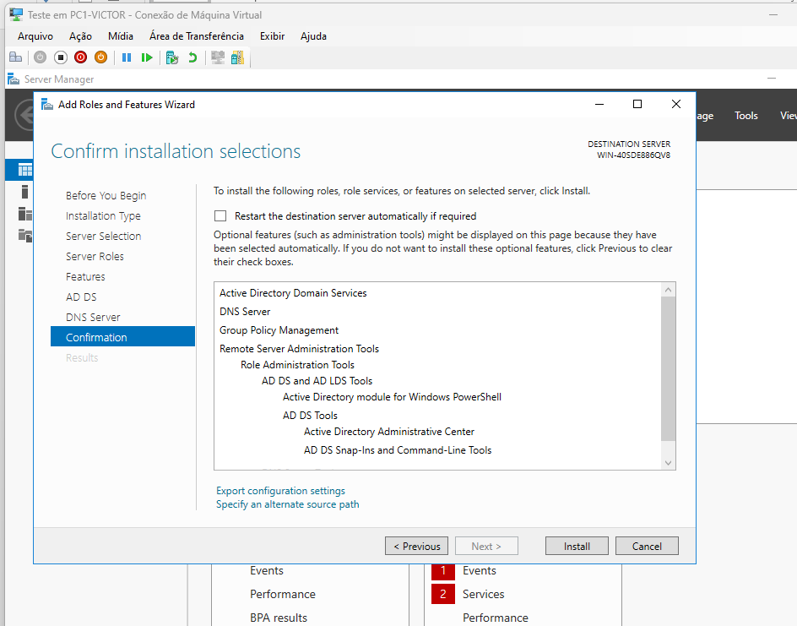

37° - Mantenha as configurações padrões e prossiga até a aba “Confirmation” e clique em “Install”.

38° - Aguarde o termino da instalação e reinicie o sistema operacional.

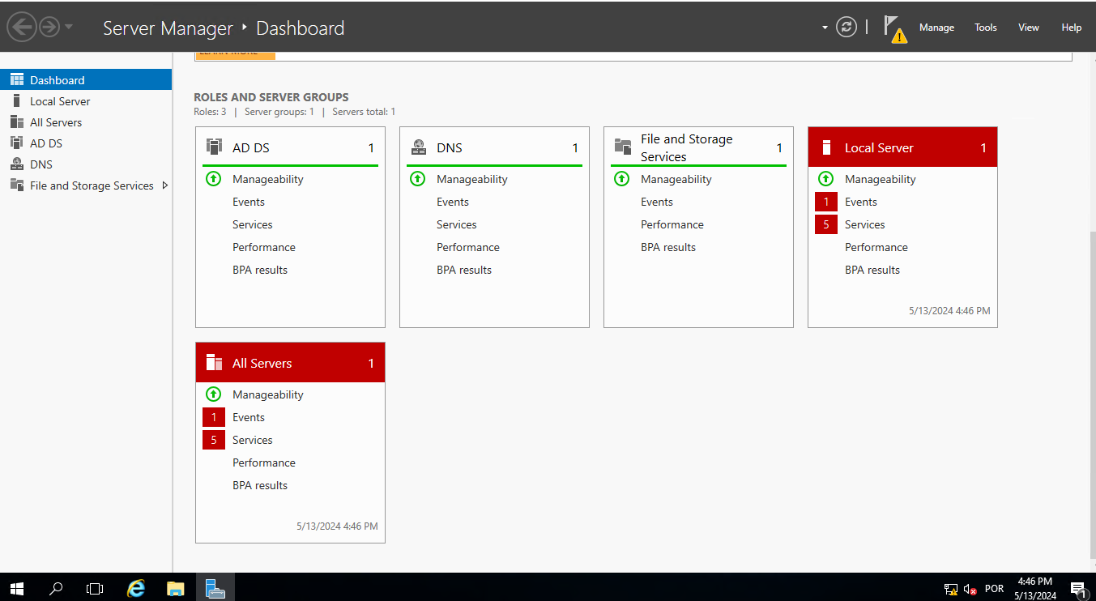

39° - Se suas configurações estão iguais a das fotos, sua instalação foi bem-sucedida.

40° - Caso o guia não tenha te ajudado com a instalação, entre em contato com a o suporte Microsoft.